**SRM平台项目**

**业务蓝图设计**

**SRM项目组**

**二O一七年五月**

**文档信息管理**

|  |  |  |  |
| --- | --- | --- | --- |
| **版本** | **生成日期** | **作者** | **修改注释** |
| V1.0 | 2017-6-10 | 张航 |  |
| V2.0 | 2017-6-13 | 张航 | 1）供应商审批流程中增加预评估摸底；2）招投标流程中潜在供应商的报价只允许参考；3）系统适用范围包括商务部；4）供应商辅导增加采购部副经理审批决定辅导完成。5）出货验货流程修改 |
| V2.1 | 2017-6-22 | 张航 | 1）供应商审批流程对特批供应商的流程支持；2）招投标流程与开标流程合并处理； |
|  |  |  |  |
|  |  |  |  |

**审核**

|  |  |  |  |  |  |  |
| --- | --- | --- | --- | --- | --- | --- |
| **姓名** | **负责领域** | **公司** | **职务** | **签字** | **日期** | **反馈意见** |
|  |  |  |  |  |  |  |
|  |  |  |  |  |  |  |
|  |  |  |  |  |  |  |
|  |  |  |  |  |  |  |
|  |  |  |  |  |  |  |
|  |  |  |  |  |  |  |

**目录**

文档目的 5

关键联系信息 5

术语定义 5

正文开始 6

一、任务概述 6

1.1 系统名称 6

1.2 项目目标 6

二、总体描述 6

2.1 总体架构 7

2.2 系统网络架构 7

三、系统流程设计 8

3.1 供应商注册登记流程 8

3.2 招投标管理流程 10

四、系统功能设计 11

4.1 系统登录 11

4.2 系统管理 11

4.2.1 录入组织信息 11

4.2.2 录入角色信息 12

4.2.3 录入人员信息 13

4.2.4 审批流程管理 14

4.3 基础信息 15

4.3.1 采购策略和政策 15

4.4 供应商管理 15

4.4.1 供应商基本信息录入 15

4.4.2 供应商调查表资料上传 15

4.4.3 供应商预评估资料上传 16

4.4.4 暂准以下的供应商辅导 16

4.4.5 初期评审报告上传 16

4.4.6 暂准供应商批准 16

4.5 招投标管理 17

4.5.1 报价图纸资料上传 17

4.5.2 图纸下载和在线报价 17

4.5.3 供应商报价 17

4.5.4 报价对比清单 17

4.6 开标管理 18

4.6.1 开标 18

4.6.2 同步ERP 18

4.7 生产订单管理 18

4.7.1 预订单信息 18

4.7.2 订单信息 18

4.7.3 出货验货信息确认 19

4.7.4 物流信息 19

4.7.5 财务对账信息 19

4.8 供应商绩效评估管理 19

4.8.1 供应商评审/辅导合格率统计 19

4.8.2 供应商辅导耗时统计 19

4.8.3 供应商报价及时率统计 19

4.8.4 供应商报价采纳率统计 20

4.8.5 供应商淘汰率统计 20

文件签署 20

# 文档目的

该文档描述金合联SRM平台项目功能的蓝图设计，是对整个供应商管理业务内容及流程的描述与梳理，也包括了与现有ERP系统的一些接口对接说明。通过双方对现有业务的沟通、梳理，规范纳入系统支撑的业务行为，提高软件开发过程的能见度，明确系统的实现目标及约束条件等，是系统分析、设计、开发和测试设计的依据和要求。

本文档主要适用于金合联项目经理、开发人员和项目组成员。

# 关键联系信息

|  |  |  |  |
| --- | --- | --- | --- |
| **姓名** | **小组** | **联系号码** | **电子邮件地址** |
| 张航 | 项目经理 | 18319626275 | hang.z@plee.com.cn |
| 符元秀 | 顾问 | 13414610151 | yuanxiu.f@plee.com.cn |

# 术语定义

|  |  |
| --- | --- |
| 缩写、术语 | 解 释 |
| SRM | Supplier Relationship Management 供应商关系管理 |
| ERP | Enterprise Resource Planning 企业资源计划 |
|  |  |
|  |  |
|  |  |

# 正文开始

一、任务概述

## 1.1 系统名称

系统名称：供应商关系管理平台（简称SRM）。

用户单位：深圳市金合联供应链技术有限公司。

## 1.2 项目目标

本项目的总体定位是供应商关系管理，具体目标如下：

* **改善与供应链上游供应商的关系**
* **致力于实现与供应商建立和维持长久、紧密伙伴关系的管理思想和软件技术的解决方案**
* **实施于围绕企业采购业务相关的领域**
* **通过与供应商建立长期、紧密的业务关系，最终实现双方利益最大化的平台**

二、总体描述

## 2.1 总体架构



## 2.2 系统网络架构

系统采用B/S架构，主要应用于供应商、采购部、质量部、商务部的信息管理。网络包括有线局域网、无线局域网和Internet网。

由于供应商可能是异地接入，所以需要开通Internet访问，接入终端可以是PC机、笔记本包括平板电脑等。

网络架构如下图：



三、系统流程设计

## 3.1 供应商注册登记流程

供应商分为4类：1）潜在供应商；2）暂准供应商；3）合格供应商；4）禁用供应商。4类供应商有着不同的权限，同时要成为对应的供应商必须经过采购部、质量部的审批。下图描述了供应商从注册登记到最后成为合格供应商的一系列的流程。



## 3.2 招投标管理流程



采购部接到客户需求并评估业务需求后，需要向供应商发起采购需求。首先上传图纸附件并提供报价信息，接着邀请供应商进行投标。供应商接到招标邀请后下载附件并开始根据要求进行报价。采购部收到报价并经过一系列决策后得出是否批准报价的结论。整个流程需要采购部和供应商共同参与。

暂时选中供应商，报价阶段尚不能判定谁中标，只需要将结果排名反馈到供应商即可，让其知道其报价的竞争力水平，这里只允许供应商看到自己的排名，不允许看到其他供应商的报价排名信息。采购部根据客户反馈的信息与供应商进一步沟通协商议价，如果客户接受则供应商中标，等待开发通知。

四、系统功能设计

## 4.1 系统登录

系统登录包括采购人员登录和供应商登录。供应商在成为潜在供应商之前需要提交注册资料。采购人员预评估供应商提交的资料后进行审核等动作，登录后的页面权限由采购部赋予。如果为ERP同步过来的供应商信息，可以直接进入登录界面。

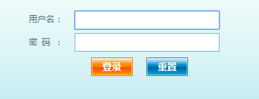

图4.1 系统登录界面

登录数据库字段描述：ID，用户名，密码，真实姓名，所属组织，备注，创建人，创建时间，更新人，更新时间。

## 4.2 系统管理

### *4.2.1 录入组织信息*

组织描述了系统的组织架构信息。数据库字段描述：ID，上级组织ID，组织名称，职能描述，联系人，联系人电话，创建人，创建时间，更新人，更新时间。

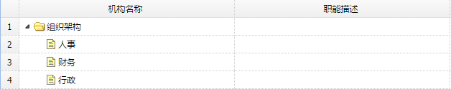

图4.2 组织结构列表

### *4.2.2 录入角色信息*

角色与权限有关联关系，不用的角色会有不同的权限，权限包括：菜单权限和按钮权限。同时角色与用户也有关联关系，系统通过给用户赋予不同的角色而呈现不同的功能页面。角色的数据库字段描述：ID，上级角色ID，角色名，角色描述，创建人，创建时间，更新人，更新时间。

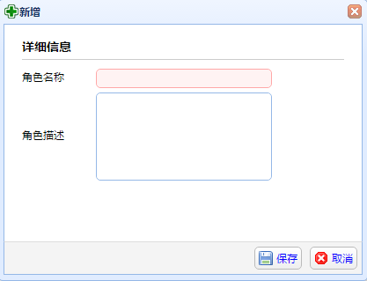

图4.3 新增角色



图4.4 角色赋予权限

### *4.2.3 录入人员信息*

人员信息指登录的管理人员信息，包括注册后的供应商信息。管理人员录入的时候必须选择组织，供应商用户的默认组织名就是供应商。

数据库字段描述：ID，组织ID，人员名称，真实姓名，人员密码，创建人，创建时间，更新人，更新时间。

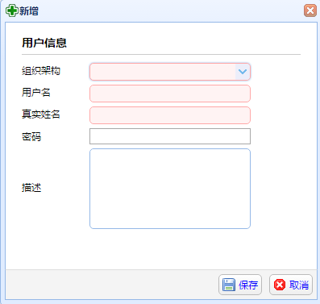

图4.5 录入人员信息

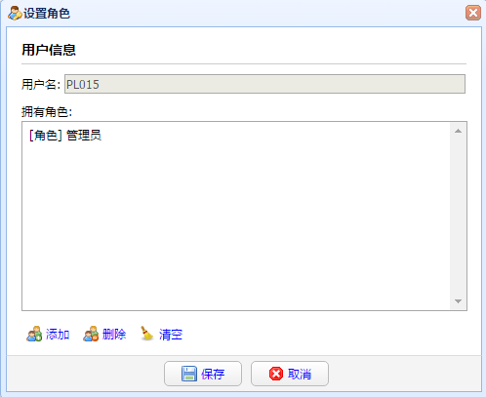

图4.7 人员设置角色

### *4.2.4 审批流程管理*

管理人员通过创建流程并指定审批人的方式对流程进行管理。在设计上分为2部分：1）流程；2）流程步骤。其中流程步骤与用户群组产生关联。每到一个步骤就必须对应的用户审核，同时支持驳回。流程设计包括流程表以及步骤表。其中流程表为主表，步骤表为从表。流程表数据库字段描述：ID，流程名，流程状态，流程创建人，创建时间，更新人，更新时间；流程步骤表数据库字段描述：步骤ID，流程ID，步骤名，审批人，状态，创建人，创建时间，更新人，更新时间。

在审批的过程中，还有一个流程记录表，作用是记录流程审批的过程。数据库字段描述：ID，流程ID，步骤ID，附件，审批状态，审批人，审批时间。

## 4.3 基础信息

### *4.3.1 采购策略和政策*

描述采购政策以及策略信息，包括记录的附件信息，其中主要的政策包括：1）禁用供应商不允许报价；2）潜在供应商可以进行报价，但只能作为参考，不能进行开发和打样，如果报价合理，可以发展成暂准供应商；3）暂准供应商可以进行报价、打样，不能批量生产；4）合格供应商可以进行报价、打样、量产；

数据库字段描述如下：ID，描述信息，附件，创建人，创建时间，更新人，更新时间。

## 4.4 供应商管理

### *4.4.1 供应商基本信息录入*

供应商基本资料有2种方式录入到系统中：1）可以与目前的ERP信息进行信息共享，同步供应商信息；2）新注册的供应商审核录入；

数据库字段描述：ID，供应商名称，类别，级别，联系人，联系电话，联系地址，注册时间，审核状态，审核人。

### *4.4.2 供应商调查表资料上传*

采购员把供应商的调查资料录入系统，可以由供应商根据模板自行填写并上传，也可以由指定的采购员上传。系统自动对供应商进行编码管理。上传资料以附件的形式保存到服务器上，数据库中记录文档路径。同时模板表也是以附件的形式保存到服务器上，供应商自行下载。

供应商调查表数据库字段描述如下：ID，资料名称，保存地址，上传人，上传时间。

### *4.4.3 供应商预评估资料上传*

采购员把供应商的预评估资料录入系统，可以由供应商根据模板自行填写并上传，也可以由指定的采购员上传。系统自动对供应商进行编码管理。和供应商调查表资料上传功能一样，预评估资料上传后保存到服务器上，质量部可以登录系统自行下载。

数据库字段描述如下：ID，资料名称，保存地址，上传人，上传时间。

### *4.4.4 暂准以下的供应商辅导*

采购部将辅导、改善计划提交上传，供应商登录系统自行下载辅导、改善计划附件。采购部SDE辅导完成后需上传完整的辅导文件在系统中由采购副经理审批，则表示辅导完成。完成辅导后，采购部再通知质量部做初期评审。

数据库字段描述如下：ID，资料名称，保存地址，上传人，上传时间，审批状态，审批人，审批时间。

### *4.4.5 初期评审报告上传*

质量部现场完成初期评审后，将评审结果报告通知发给供应商并发给采购部，采购部上传报告到系统。如结果未为暂准以下，由采购部视情况对供应商做辅导提升。

评审结果表字段描述如下：ID，报告名称，保存地址，上传人，上传时间，评审结果，评审人，评审时间。

### *4.4.6 暂准供应商批准*

流程审批供应商获取暂准资格，这个过程由参与部门逐级审批完成，审批结果回写到供应商表。

## 4.5 招投标管理

### *4.5.1 报价图纸资料上传*

采购部新增一条招标记录，记录招标项目，招标时间等信息，同时以附件的形式上传报价图纸资料，图纸资料统一存储到服务器上。

招标的时候要选择潜在以上的供应商参与报价，招标信息通知到供应商。

数据库字段描述：ID，招标项目，招标时间，采购项目清单，采购项目单价，图纸附件，创建人，创建时间。

### *4.5.2 图纸下载和在线报价*

供应商接到招投标邀请后进入系统下载图纸并查看标书详细信息，结合自身情况决定是否应标。

### *4.5.3 供应商报价*

报价环节有一个限制：潜在供应商、暂准供应商、合格供应商允许报价，供应商根据自身情况进行报价并记录报价信息。

系统需要对单项进行对应对比，所以供应商还需要按要求的报价单模版进行报价。报价单模板将以附件的形式上传到系统，供应商只需要下载附件并填写然后导入到系统中。

报价数据库字段描述：ID，招标ID，物料名称，数量，单价，单位，报价时间。

### *4.5.4 报价对比清单*

供应商报价完成后，系统显示出来所有的报价信息，同时可以支持EXCEL导出。

系统通过关联报价表可以生成报价对比清单。通过计算、比对单项成本及总成本计算差异。

## 4.6 开标管理

### *4.6.1 开标*

暂时选中供应商，报价阶段尚不能判定谁中标，只需要将结果排名反馈到供应商即可，让其知道其报价的竞争力水平。

根据客户的反馈信息并与供应商经过一系列的议价，客户接受即为中标。开标权限由采购经理控制，当锁定中标供应商后，即可通知供应商。

开标数据库字段描述：ID，招标ID，采购物料名，报价，供应商编号，报价排名，是否中标，开标时间。

### *4.6.2 同步ERP*

终端客户确认报价后，在平台中进行对选中供应商的通知，并将供应商的基本信息和报价同步到ERP，需要保留投标后修改报价授权给到采购经理。

## 4.7 生产订单管理

### *4.7.1 预订单信息*

预订单信息需要与ERP对接，并导入到SRM平台中。预订单信息记录了客户预订的订单信息，包括：订单号、产品名、订单数量、交期等。

### *4.7.2 订单信息*

订单包括样品订单以及量产订单。当供应商成为暂准供应商后，就能够向其下达样品订单，订单信息包括：订单号，产品名，数量，单价，交期等信息。

其中采购订单包括采购订单主表以及采购订单从表。主表包括订单的主体信息。数据库字段描述如下：ID，订单号，产品名，数量，单价，交期，创建人，创建时间。从表包括产品清单信息，数据库字段描述如下：ID，主表ID，订单号，物料品号，物料品名，数量，单价。

### *4.7.3 出货验货信息确认*

供应商发货前，需商务部门通知质量部进行现场检验，上传检验报告到系统，显示合格才能出货。不合格则需供应商返工或报废处理。

验货数据库字段描述：ID，批次号，订单号，供应商，产品，数量，决策结论，决策人，决策时间。

### *4.7.4 物流信息*

物流信息需要与ERP对接，并导入到SRM系统中，显示信息包括物流状态、物流公司、到达位置、联系人、联系电话等。

### *4.7.5 财务对账信息*

财务对账信息要与ERP对接，并导入到SRM系统中。财务对账信息主要包括与客户的以及与供应商的对账信息。明细项包括：收（付）款项、金额、操作人、操作时间、账号、收（付）款凭证号、交易流水号等。

## 4.8 供应商绩效评估管理

### *4.8.1 供应商评审/辅导合格率统计*

供应商评审、辅导记录都统一记录到后台，绩效评估的时候计算合格率，并支持数据导出分析。

### *4.8.2 供应商辅导耗时统计*

供应商辅导从开始到结束，系统记录时间。其中辅导完成的标志是采购部副经理审批通过上传的辅导文件。

### *4.8.3 供应商报价及时率统计*

系统记录招标时间，供应商报价时间等信息，绩效评估的时候根据招标时间、报价时间、时间差信息统计计算报价及时率。

### *4.8.4 供应商报价采纳率统计*

采购部经理开标并宣布中标供应商的时候，系统自动记录。绩效评估的时候根据供应商的投标次数、中标次数统计采纳比例。

### *4.8.5 供应商淘汰率统计*

供应商如果长期不应标，不报价，或者报价从不被采纳，就会被淘汰，列入禁用供应商。绩效评估的时候，系统根据报价记录、采纳记录筛选出这部分供应商，并统计占比。

# 文件签署

该蓝图设计已经金和联和朋乐信息项目经理审阅并予以批准。

签字确认

--------------- --------------------

金合联项目经理 朋乐信息项目经理

2017年6月 2017年6月